福建水产饲料信息
第21期

（总646期）

2018年6月11日
福建省水产饲料同业协会秘书处 E-mail:fafta007@vip.163.com
中国—FAO南南合作“一带一路”倡议下促进水产品市场准入国际专家研讨会在我省举办
综合信息
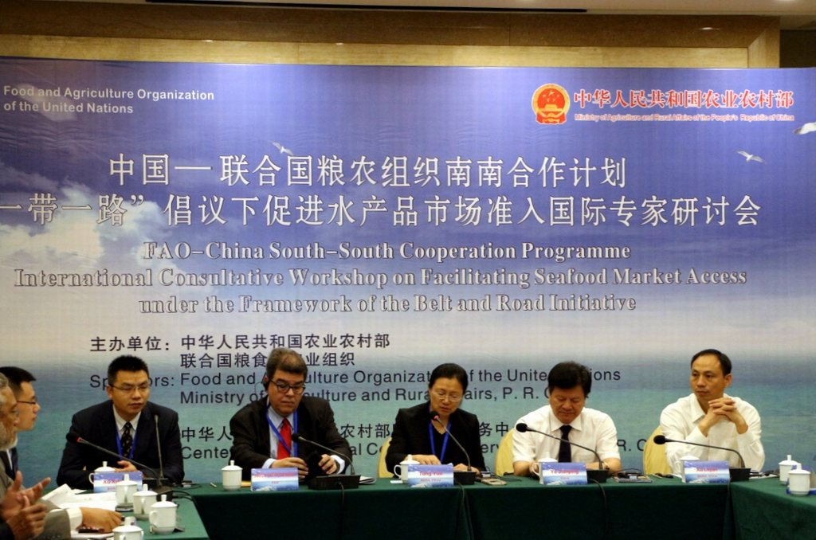
5月28至6月2日，为促进“一带一路”国家水产品贸易，分享各国水产品深加工、市场准入、电子商务应用等方面的做法经验，农业农村部国际合作司、农业农村部国际交流服务中心与联合国粮农组织（FAO）在福州共同举办“中国-FAO南南合作‘一带一路’倡议下促进水产品市场准入国际专家研讨会”。来自俄罗斯、乌克兰、泰国、马来西亚、越南、缅甸等“一带一路”10多个国家水产品贸易领域的官员、专家及FAO代表约40余人出席会议。我厅党组成员、总工程师叶建平应邀参加会议，并在开幕式上致辞。厅水产与质量监督处相关负责人向外宾介绍了福建渔业资源状况、现代渔业发展现状、水产品加工和渔业对外合作交流情况。
叶建平在致辞中表示，加强对外合作交流是福建渔业的一大特色。近年来，福建省相继被国家确定为海峡蓝色经济试验区、生态文明试验区、中国（福建）自由贸易试验区、21世纪海上丝绸之路核心区等。福建紧紧抓住以上重大战略机遇，加强海洋渔业对外交流合作，取得了显著成效。2017年，水产品出口贸易额达到59亿美元，连续六年居全国首位，与世界50多个国家和地区建立了水产品贸易往来渠道；远洋渔业以共商、共建、共享为原则，入渔太平洋、大西洋、印度洋公海海域以及8个国家专属经济区，建立9个境外远洋渔业综合性基地，实现了渔业合作互利共赢模式；有10多家水产养殖企业在印尼、马来西亚等地建立水产养殖基地，养殖面积超12万亩，投资总额超9亿美元，境外水产养殖发展规模居全国第一。经国务院批准，在福州设立中国-东盟海产品交易所，进行大宗海产品现货 “线上交易、线下交收、跨境结算”，目前已发展渔业企业会员328家，累计交易额4170亿元人民币。连续举办11届中国福州渔业博览会，展会面积达到6万平方米，成为世界第三大渔业专业博览盛会。
叶建平强调，渔业合作是南南合作“一带一路”战略的重要内容。福建将进一步发挥区位优势、基础优势、资源优势，着力实施渔业创新驱动发展战略，大力发展品牌渔业、生态渔业、智慧渔业，推动现代渔业转型升级。福建将坚定不移推进渔业对外合作，坚持合作共赢，坚持互利互惠，坚持创新驱动，加强与南南合作“一带一路”沿线国家在渔业投资、贸易、技术和产能领域的合作，在更大范围、更深层次上提升渔业合作水平。
厅水产与质量监督处相关负责人表示，这次国际专家研讨会海内外海洋渔业领域众多的专家学者齐聚福州，共谋合作发展大计，共商振兴海洋渔业之策，带来了最先进的海洋渔业发展理念，这对进一步加强国际海洋渔业合作，扩大水产品贸易，必将起到重要的促进作用。省厅将紧紧抓住这次研讨会举办的契机，借鉴和学习世界各国渔业发展和资源保护的新理念，分享水产品精深加工、市场准入和渔业生产技术、管理的经验，不断提升福建渔业规模化、标准化、产业化、组织化和国际化水平。

渔业渔政管理局李书民副局长到省淡水所调研指导

6月1日，农业农村部渔业渔政管理局李书民副局长一行到福建省淡水水产研究所调研指导工作。调研座谈会上，福建省淡水所就单位概况、科技平台、科研项目、科技成果等方面进行了汇报，介绍了国家特色淡水鱼产业技术体系福州综合试验站、国家大宗淡水鱼产业技术体系福州综合试验站的相关工作进展情况。
李书民副局长了解了我省鳗鱼、鲤鱼、中国鲎、稻田养殖、水库网箱养殖等相关情况；对省淡水所近年开展的闽江水系半刺厚唇鱼、大刺鳅等特色品种的育苗攻关、养殖技术模式开发和增殖放流、养殖病害防治技术研究以及淡水渔业水域资源养护和环境监测等工作表示肯定。双方讨论交流了水库网箱养殖、池塘循环水养殖、稻田生态综合种养以及福建山区鲤鱼种质资源开发利用和保护等问题；就如何构建环保型的水库网箱、保住渔业发展空间、水产养殖节能减排技术开发、鲤鱼渔业主题公园建设等方面谈了看法和见解。
李书民副局长要求，省淡水所要立足福建实际，以“创新引领、绿色发展”为主题，进一步提升科研水平，加快成果转化，为建设现代渔业作贡献。

水产养殖保险走进全球水产养殖论坛
近日在福州举办的“全球水产养殖论坛”上，中国渔业互保协会秘书长杨斌受邀作了主题为“水产养殖保险助力中国水产业供给侧改革”的专题报告。报告从三个方面与大家进行了交流：一是发展水产养殖保险的重要意义；二是目前我国水产养殖保险发展状况及面临问题；三是在未来一段时期内保险将如何加大对水产业供给侧改革的支持。
据介绍，福建是水产养殖大省，每年因灾造成的损失较严重，水产养殖保险一直以来都是政府、养殖户的关心的话题。福建省渔业互保协会自2012年成立之初就开始探索水产养殖保险试点工作。为更好的解决养殖户受灾风险及多方位提高水产养殖保险覆盖面，近年来福建的水产养殖保险试点重心逐步从传统型水产养殖保险试点向创新型迈进，并于2017年创新性推出了水产养殖台风指数保险，受到了养殖户的高度认可。仅2017年，水产养殖台风指数保险为养殖户提供了风险保障2.34亿元，签单保费1355万元。
福建省渔业互保协会有关负责人表示，今年协会将继续推进水产养殖保险工作，大力推广水产养殖台风指数保险，通过现代保险制度转移、管理和控制风险，为渔业的健康绿色发展提供重要支撑。
各地水产市场活鳗批发报价
福州地区6月6日报价：500g规格7.4万元/吨。厦门地区500g规格6.6万元/吨。广东地区6月8日报价： 花鳗8.0万元/吨，烤鳗11.0万元，菜鳗9.0万元/吨，3p17.0万元/吨，4p19.0万元/吨，5p20.0万元/吨。日本东京中央批发市场6月1日报价：日本本地产，3p4750日元/kg ，4p5150日元/kg，4.5p5350日元/kg, 5p5650日元/kg；中国台湾地区产，3p3850日元/kg，4p4750日元/kg，4.5p5100日元/kg，5p5400日元/kg，6p5400/日元/kg；中国大陆地区产，3p3850日元/kg，4p4750日元/kg，4.5p5100日元/kg，5p5400日元/kg，6p5400日元/kg。
6月5日，三河一色（新鳗～老鳗）：3p4200～3900日元/kg、4p4800～4500日元/kg、5p5300～5000日元/kg；九州地区（新鳗～老鳗）：3p4100～3900日元/kg、4p4700～4500日元/kg、5p5200～5000日元/kg；静冈（新鳗～老鳗）：3p4200～3900日元/kg、4p4800～4500日元/kg、5p5300～5000日元/kg。

日产活鳗6、7、8月出货仅占去年同期的59%
5月31日，日本鳗鱼协会召开例会。会上，日鳗连公布了今年6、7、8月日产活鳗预计出货量。本季，受历史性鳗苗大歉收影响，日本国内鳗苗入池时间晚，夏土鳗鱼日前日产新鳗出池水平不容乐观。结合各方信息，日鳗连预测6、7、8月日本国内活鳗供应量为2600吨，或将只有去年同期的59%。
回顾本年度的五一黄金周，日本市场活鳗整体销量比去年同期下滑10%，其中，日产活鳗销量仅占去年同期的40%，黄金周后销售水平更是每况愈下。销量如此惨淡，日鳗连相关人士认为原因有二。一方面，最近上市的日产活鳗以大规格鳗居多，这一尺寸并不受蒲烧店、专卖店欢迎；另一方面，进口活鳗较日产活鳗品质更好且价格低廉更具竞争力。夏土鳗鱼日前，日产活鳗销售形势或将十分严峻。

日本市场进口活鳗需求有增无减
近日，日本财务省公布了4月份日本鳗鱼进出口情况统计（包括活成鳗、幼鳗、烤鳗制品等进出口情况）。统计数据显示，4月份日本市场进口活鳗692吨，较去年同期上涨19.7%，增加114吨左右。其中，中国产活鳗进口量比去年同期上涨34.8%，达到518吨；台湾产活鳗进口量较去年同期下滑9.7%，为173吨。价格方面，4月份进口活鳗平均价格3923日元，较去年同期上涨1040元，涨幅巨大。
尽管部分日本进出口公司表示近期日本市场进口活鳗销售水平有所下滑，但日本财务省的统计数据表明，日本市场4月份进口活鳗量较3月份依然小幅上涨。由于最近上市的日产活鳗规格太大、品质一般且价格昂贵，日本市场对进口活鳗的需求一直有增无减。
受本年度日本市场活鳗整体消费水平下滑影响，近期进口活鳗价格持续下调，逐渐趋于稳定。预计下周进口活鳗均价与本周持平。另外，本周日本市场进口中国产活鳗90吨左右，进口台湾产活鳗33吨左右。
饲料与养殖

饲料养殖是大黄鱼养殖的唯一出路
大黄鱼是我国四大海水经济鱼类之一，有“海水国鱼”美名。自从上个世纪80年代大黄鱼人工繁育成功，大黄鱼产业产生了划时代的变化，由原来的海洋捕捞步入工人养殖时代。2012年，我国大黄鱼产量超过10万吨，大黄鱼养殖产业发展到现在，养殖年产量已经超过20万吨。随着养殖量的逐年扩大，内湾养殖网箱密集程度增加，冰鲜饲料大量投喂，导致一些养殖区域的发病率越来越高，大黄鱼养殖产业升级势在必行！配合饲料取代冰鲜在养殖中的广泛应用是大黄鱼养殖业可持续健康发展的必然！
1. 投喂冰鲜环境污染严重，病害频发：
目前大黄鱼养殖业饲料投喂比例不到30%，依照饲料颗粒和冰鲜的投喂比例按照3:7来算，20万吨大黄鱼大约要使用100万吨冰鲜料。大量使用冰鲜易造成资源浪费，水环境污染。据报道，使用冰鲜料每吨鱼的氮、磷排放量分别达到173公斤和33公斤，分别高于投喂配合饲料216%和165%。大量冰鲜料投喂造成水体富营养化，寄生虫、细菌性疾病频发。在霞浦白沙角以及福鼎区域均爆发过毁灭性寄生虫病，进而导致区域养殖全军覆没。
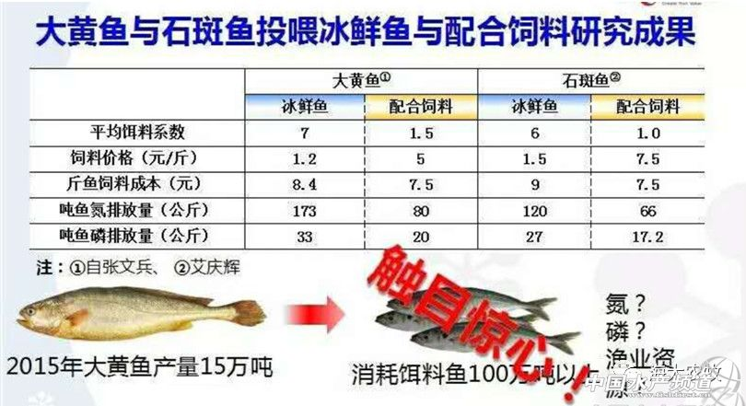
2. 投喂冰鲜费时费力，人工和机械成本高：
投喂冰鲜时匀浆100吊冰鲜料大约需要1个多小时，一般中型养殖户每天需要匀浆300多吊冰鲜料，花费3-4小时。为了买到质量好的冰鲜料养殖老板们需要半夜到海上冰鲜料市场去排队买料，十分辛苦！如果改喂配合饲料人工成本至少减少70%。
3. 冰鲜易携带病菌，易引起发病：
夏季是细菌性疾病的高发期，尤其是台风后，水底沉积的大量有机物通过密度流到达水体表面，加上鱼体刮伤造成伤口，让病菌有机可乘，引起损耗。据报道，引起鱼体细菌性溃疡的细菌主要是溶藻弧菌、哈维氏弧菌、副溶血弧菌。通过检测也发现冰鲜料里面存在大量弧菌。
4. 食品安全问题：
大量投喂冰鲜造成水环境污染，病菌滋生，进而需要使用药物治疗。国家对食品安全的监管越来越严，抗生素药残问题凸显！2017年出口大黄鱼被退回十几批次，行业要自律。
5. 冰鲜料营养不均衡，大量投喂冰鲜料，破坏渔业生态资源：
100万吨的冰鲜鱼，大约可以做成25-30万吨鱼粉，而如果以鱼粉添加水平为30%来计算，则至少可以制成100万吨左右的饲料，粗略计算大约可以养殖出近60万吨左右的鱼。如果纯用100万吨冰鲜鱼投喂的话，养殖的鱼不可能超过20万吨。用饲料替代冰鲜鱼可以大大提高有限的海洋资源的利用效率。
6. 鲜料价格上涨，养殖成本上升：
2017年冰鲜料全年平均价格达到1.67元/斤，相比去年增长0.17元/斤，每斤鱼养殖成本上升1.19元/斤（饲料系数按7计算）。养殖利润进一步被压缩，选择投喂高档饲料替代冰鲜，长速快，成本低，条形好。
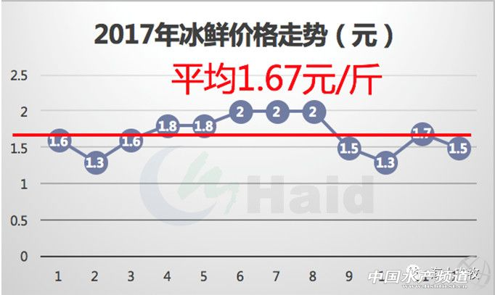
7. 饲料替代冰鲜到底可不可行？
大黄鱼健康养殖，即质量安全、没有药物残留、养殖区域环境污染降到最低，大黄鱼配合饲料在推进大黄鱼健康养殖过程中起到关键作用。养殖老板们也一直希望配合饲料能够替代冰鲜料。海大大黄鱼项目作为集团的重点项目，海大研究院一半的人力都投入到大黄鱼研发项目当中。集团在宁德池下大黄鱼实验基地每年投入达400万，经过几年的研发，取得了较好的成果，实验基地全程投喂配合饲料，中苗养殖到年底能够长到1斤以上，长速与冰鲜料组无明显差异，配合饲料养殖投喂成本低于10元/斤，黄鱼体色黄，条形好，也有利于半野生鱼养殖。
综上所述，节能减排，环境友好型的大黄鱼健康养殖是大黄鱼产业可持续发展之路，而配合饲料全程替代冰鲜料是大黄鱼产业可持续发展的关键！这需要行业同仁一同推进大黄鱼产业向前发展，也祝愿宁德大黄鱼产业的明天更灿烂！ 文章来源:海大农牧

海水鱼料、螃蟹料、蛙料、加州鲈料等水产饲料降价
中国水产频道报道——水产饲料降价了，而且幅度之大，远超想象。
据了解，浙江恒兴5月30日发出通告，因原料价格调整，公司的海水鱼料膨化料、蛙料、加州鲈料、膨化螃蟹料自6月1日起，下调价格，其中，海水鱼料降幅300—600元/吨；蛙料下调600元/吨；膨化螃蟹料降幅300—500元/吨；加州鲈料降幅最大，0号料降幅高达1200元/吨，其它型号从500—1000元/吨不等。
6月1日，盐城天邦也公布降价信息，螃蟹料降价，0号、1号料降价500元/吨，2号、3号料降价300元/吨。有业内人士向水产热点编辑透露，统一的加州鲈料也下调250元/吨，海大、粤海等饲料大企，近段时间或许也会下调饲料价格。
相关人士表示，此次饲料企业大幅降价，主要是因为前段时间饲料原料大幅降价下调。统计数据显示，截至6月5日，深圳地区油厂豆粕价格：43%蛋白：2930元/吨，较5月初的3200元/吨下跌了270元，下降幅度较为明显。国内鱼粉价格持稳，其中秘鲁普通级蒸汽鱼粉报价在10000-10100元/吨，而秘鲁超级蒸汽鱼粉报价在11800-12000元/吨，比5月初的13600元/吨的高价下跌了近2000元/吨。
据天下粮仓网的统计数据，2018年6月份国内各港口进口大豆预报到港147船954.95万吨，较5月份的904.2万吨增长5.61%。后续大豆到港量依旧十分庞大，7月份大豆到港预期在950万吨，8月份预期880万吨。上述数据表明，供应压力阶段性还是比较大的，这将压制豆粕价格企稳向好运行。
统计数据显示，截至5月25日当周，国内沿海主要地区油厂豆粕总库存量为115.61万吨，较上周的115.13万吨增加0.48万吨，增幅0.41%，并较去年同期108.63万吨增加6.42%。但由于上合峰会6月在青岛召开，政府通知5月30日至6月11日青岛方圆200公里油厂都要停机，山东沿海油厂大多停机，未来两周油厂开机率或将出现下降，预计豆粕库存将有所下降。但需值得注意的是，上合峰会后开机率将重新回升，届时供应压力将被重新凸显。此外，截至5月25日当周，未执行合同量继续下降，国内沿海主要地区油厂豆粕未执行合同量为585.16万吨，较上周的607.01万吨减少21.85万吨，降幅为3.60%。上述数据在一定程度上表明，后市豆粕需求并不被看好。
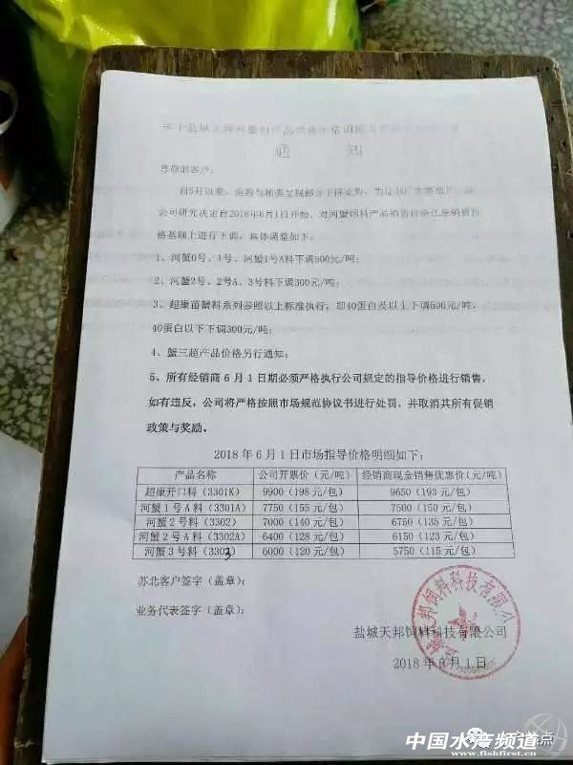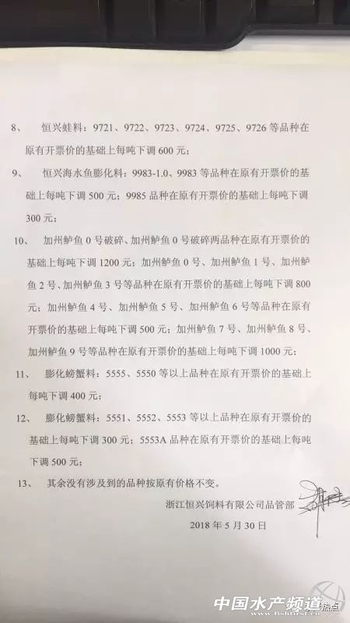
黄海水产研究所获批3个水产新品种
5月31日，2018全球水产养殖论坛水产种业发展分论坛在福州召开。会上举行了2018年农业农村部公告的水产新品种证书颁发仪式。中国水产科学研究院黄海水产研究所脊尾白虾“黄育1号”（GS-01-005-2017），中国对虾“黄海5号”（GS-01-008-2017）和刺参“参优1号”（GS-01-016-2017）获批水产新品种。
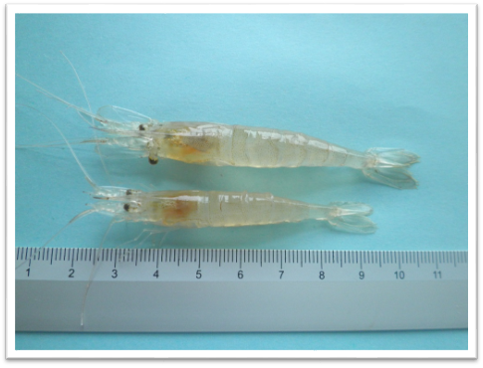
脊尾白虾“黄育1号”新品种（左图），由黄海水产研究所联合日照海辰水产有限公司，以2011年从渤海湾、莱州湾、胶州湾、海州湾和象山湾收集的约3万尾野生脊尾白虾为基础群体，以生长速度为目标性状，采用群体选育技术，经连续6代选育而成。在相同养殖条件下，与未经选育的野生脊尾白虾相比，3月龄体长平均提
高12.6%,体重平均提高18.4%。适宜在天津、河北、江苏、浙江和山东沿海养殖。
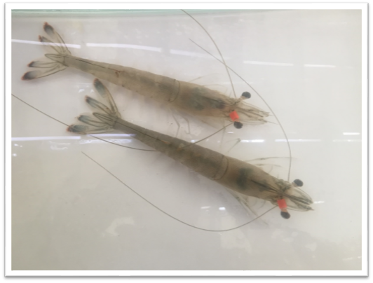
中国对虾“黄海5号”新品种（右图），以2009年分别从山东海阳、日照附近海域、朝鲜半岛西海岸野生群体和中国对虾“黄海2号”（GS-01-002-2008）选育群体中收集的1200尾个体为基础群体，以抗病性和生长速度为目标性状，采用多性状复合育种技术，经连续6代选育而成。在相同养殖条件下，与未经选育的中国对虾相比，白斑综合征病毒抗性平均提高30.1%，生长速度提高26.5%。适宜在浙江及以北人工可控的海水中养殖。
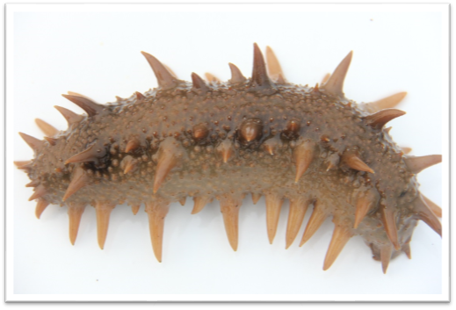
刺参“参优1号”新品种（左图），由黄海水产研究所联合青岛瑞兹海珍品发展有限公司，以2006-2007年从我国大连、烟台、威海、青岛和日本北海道野生刺参群体中收集挑选的5050头个体为基础群体，以体重和抗病性为目标性状，采用群体选育技术，经连续4代选育而成。在相同养殖条件下，与未经选育的刺参相比，6月龄刺参养成收获体重平均提高26.5%，抗灿烂
弧菌侵染力平均提高11.7%，成活率平均提高25.3%。适宜在福建以北沿海养殖。
饲料行业全球战略投资方向分析
名企动态
《水产前沿》记者——唐东东
本文根据广东海大集团股份有限公司副总裁田丽女士所作报告《饲料行业全球战略投资方向分析——海大集团的一点探索分享》编辑而成。
近年来，“一带一路”建设给中国企业在海外战略投资方面带来了全新的机遇，而企业在“一带一路”沿线进行产业战略布局的同时，面临风险和困阻也同样不可忽视。海大集团作为中国饲料行业的领军型企业，在国际化的发展道路上积累了相当丰富经验，借此和业者分享。
一、海大的国际化进程：
海大集团国际化进程始于2011年，回头来看，基本上是沿着“水产预混料领先销售——水产料工厂和水产种苗场同步布局——畜禽料工厂快速跟进——畜禽种苗配套跟上——产业链在区域逐步成型”的思路，以及“地区渐进发展、从产业到链条”的方式在拓展市场。
海大的第一个海外饲料工厂设立在越南，但实际上海大对国际市场的拓展走得更早一些，在设厂之前就有预混料及其它品类的市场开发来打基础。目前，海大在越南、马来西亚、印度、印尼、厄瓜多尔等地都有布局。一定时间内，海大需要调配在国内各版块上的资源给海外团队支持业务拓展，甚至可以说是需要不计成本地去做一些前期的投入。
在多数东南亚国家里，我们发现饲料原料的供应不会太均衡，本土化的自主供应能力也比较弱，所以大量的原料要通过国际市场去采购，因此海大在国际上的一些采购网络对拓展海外市场也有较大的帮助。
二、不断打造参与国际竞争的能力：
国际化的核心是不断打造参与国际竞争的能力，企业如果真的去海外建厂，那么在打造自身国际竞争能力上非常需要重视这三点。一是团队且适应于本地文化，二是客户和供应商有较强的本地化特征，三是资本和资产在本地化布局中面临较大的挑战。
企业在一个地方投资，需要去了解三个方面的情况。第一个方面，所投资区域本身经济发展的状况，而经济发展状况归根到底取决于一个国家政府的主要政策。那么，针对企业自身需求，我们需要看政府哪些相关的政策？这就是企业需要了解的第二个方面。
对企业而言，首先希望有相对宽松的劳动法规和合理的收入分配机制。相信大家还记得十年前中国劳动法刚推出来时，对国内市场造成的冲击有多大，全员在较高的社保基数基础上的社保、以及较高的社保费率水平使得企业社保支出负担在全球范围来看都是负荷较重。
其次，有良好的产权保护制度。我们在外投资时，也有时候会碰到朋友问，说你投得出去能回得来吗？这里边实际上涉及的就是，企业在一个地方要想待下去，需要当局有良好的产权保护。过去我们也遇到过部分地区关系紧张时，且当局出现产业政策和国家资本在产业上的投入等类似调整时，我们当时也挺担心会受到冲击，还好只是阶段性。总归来讲，当局有良好的产权保护制度，对企业的海外投资还是一个很重要的保护。
再者，教育水平适宜的劳动力。在东南亚市场，部分岗位的人均工资只是中国同等岗位工资水平的大概10%左右，但通过培训后人均效率能达到中国市场的30%左右，这里面就会带来效率上的优势。不过我们认为这种效率差优势不会存在太久，中国改革开放仅仅30多年时间，但在大概10年前中国的劳动力在国际市场上就已经没有价格上的竞争力。东南亚国家的人口基数远不如中国，同时它由于国家较小，国际化进程会大大快于整个庞大的中国市场，所以劳动力价格差的存在时间非常有限。
第三个方面，企业会希望看到当局有稳健的、能维持长期增长的经济政策，以及较低的、可以刺激投资的实际利率，还有较少的投资与贸易壁垒，以及存在不断拓展的市场。企业去海外投资时，不可能花的每一分钱都是你带过去的，部分需要在当地融资，但面临非常高的利率水平的影响。反过头来看，利率高也存在好处，就是企业如果拥有在国际市场上的融资能力，同时能够在本国做好汇率风险管理时，实际上在跟本土企业竞争中，你的资金成本会具有鲜明的优势，不过这里边的挑战在于汇率风险管理，因为东南亚国家的货币是小币种，在国际市场上相关风险管理工具不多，而且在进行汇率互换时，你的交易对方是银行。
上面我们讲了在不同市场上的一些考虑，现在再把它归类到比较具体的政策上，我们会发现货币政策是所有政策研究的核心。围绕货币政策，我们需要关注财政政策（预算盈余和赤字、税收）、收入政策（对工资和物价的阶段性政策）、贸易政策（关税和配额）、外国投资管制和外国直接资本吸引、国有化和私有化政策、资源管制（准入和产权）、汇率管制（资本和经常账户）等方面。
每个国家都面临着重大的政策问题，比如种族和宗教摩擦、战争和恐怖威胁，党派之争和选民整治，教育、医疗、福利之争，能源、环境危机、基础设施发展等，这些问题影响经济增长、贸易、教育、生活环境和社会安全，但竞争无处不在，国家和企业都需要在更大范围的竞争中求得发展。同时，各地基础条件的不同，决定了企业在当地的资源配置，前期投资的时候对这些方面的评估非常重要。
三、实现真正的本土化：
中国企业在很多方面具有非常良好的竞争优势，比如勤奋、有很强的学习能力和成功的动力等，因此要主动参与到领先市场的竞争中去，从竞争中学习技术、管理和经营，然后以技术和人才集聚地区为核心，设立研发和研究机构，围绕人力、资本运营等进行布局。
真正的国际化其实是最大限度的本土化，尽管过去外资是中国改革开放以来行业发展中非常大的一个推动力量，但实际上到了今天，我们觉得行业对外企的依赖没那么大了，甚至说只有本土化很好的外企才能在中国各大领域获得更长足的发展。所以，企业得全身心地拥抱真正的本土化。这就需要企业培养本地团队实现最小化的内部交易成本，也需要进行一定的知识、技术、管理和经营技能的转移，并且能尊重本地竞争对手，尊重本地的文化等，然后帮助客户实现成功。
此外，我们认为在国际化过程中，对国际化资本的应用还是很有必要，一方面它本身就是资本提供者，另一方面它还是非常重要的信息和技术传播者。那么我们该如何选择资本？首先要对东道国比较熟悉，并且要比较活跃和熟悉国际市场。其次，对资本的安排一定是长期和短期要做好合理的配比，在既定风险下，追求回报最大，或者说在既定回报目标下，追求相对最小的风险。因此，做好资产负债表管理非常重要。
最后总结一下，对一个市场的研究，都是从宏观到围观。首先要深入了解市场和政策的环境，比如说企业有没有竞争力，凭自身的加工成本、经营管理水平和技术水平等，能否做出更有优势的产品参与竞争。还有要合理评估国际扩张的时机，这个前面已经有些讲述。然后要判断对外直接投资的风险和收益，之中就要特别关注汇率和利率的波动对企业投资带来的影响。通过这些研究能够比较预见性地，更有逻辑性地去推断未来市场可能的发展轨迹。我觉得，在未来世界的资源版图上，必将会有中国企业浓墨重彩的印迹。
原料市场
大 豆，难 改 振 荡 格 局
《中国饲料行业信息网》6月7日报道：在消化完中美贸易谈判达成一致的利空后，5月中下旬以来，连豆期货筑底回升，走出4月中旬下跌以来最长时间、最大幅度的一波反弹。展望后市，美豆短期难有利多因素，国产大豆供需宽松且价格低迷，连豆期货反弹空间或有限。
一、外盘难觅利多消息：
随着中美贸易谈判达成一致，美豆得以重返中国市场。5月中旬至月底，美豆走出一波反弹，但由于没有利多消息支撑，美豆再度回落，重试前低。目前南美大豆收割已近尾声，阿根廷减产的消息无法提振美豆盘面，反而因为巴西大豆出口屡创纪录而挤压美豆空间，使美豆倍感额外压力。
美国新作大豆种植正如火如荼地展开，由于前期降雨较多，土地墒情较好，所以种植进度较快，生长状况理想。美国农业部作物生长报告显示，截至6月3日当周，美豆生长优良率为75%；种植率为87%，高于去年同期的81%和5年均值75%的水平；出苗率为68%，高于去年同期的55%和5年均值52%的水平。
二、进口大豆挤占市场：
去年政府就开始在东北地区采取措施，引导农民调整种植结构，降低玉米播种面积，扩大大豆种植面积，使得国产大豆产量恢复性增加。据统计，2017年我国大豆播种面积为778.3万公顷，比上年增加58.1万公顷；单产量为1869公斤/公顷，比上年增加73公斤/公顷；总产量为1455万吨，比上年增加161万吨。此外，与国产非转基因大豆用途相似的进口非转基因大豆，进口渠道和进口量也不断增多。去年以来，我国从俄罗斯、南美、加拿大等地进口非转基因大豆的数量增加较快，质优价廉的进口非转基因大豆不断挤占国产大豆市场。
从需求上看，一方面，国产大豆主要用于制作豆制品、提炼大豆蛋白等，因出油率相对偏低，如果用于榨油，和进口大豆相比没有成本优势。虽然有少量笨榨豆油，不仅售价较高、出油率极低（仅在13%左右），而且市场认同度较低，总体规模不大。另一方面，和油脂需求量不断增加不同，豆制品需求相对稳定，增长空间不大。在去年国产大豆增产后，加之进口非转基因大豆增多，导致国内非转基因大豆供应充裕，而需求不旺导致国产大豆价格稳中有落。
综上所述，业内人士认为，由于大豆的因素，6月豆粕现货市场需求或将低迷，外围炒作对国内豆粕市场而言影响有限，国内豆粕价格将窄幅震荡，趋弱为主。而6月下旬由于巴西大豆到港或将出现延期现象，对油厂而言有一定提振，同时，水产养殖饲料增加及秋季备货期的来临，致使国内豆粕需求或将得到回升，但由于渠道及油厂豆粕库存压力偏大，且终端前期备货充足的情况下，笔者建议，届时不要贸然囤货，可缩短补货周期和增加补货频率，随补随销。

鱼 粉 行 情（2018年6月11日）
据《中国饲料行业信息网》跟踪数据显示，4月7日-6月4日秘鲁中北部捕鱼量共计2861929吨，剩余配额数量为454771吨，完成配额比例86.3%，可生产鱼粉66.5万吨左右，目前日均捕鱼量保持在4.8万吨左右偏高水平，按照此进度，预计6月中旬可完成配额。秘鲁新季鱼粉已售出近60万吨，目前秘鲁外盘参考价格稳定在CNF1580-1600美元/吨，厂商多以执行订单为主，暂时不急于继续销售。
近日国内鱼粉市场价格继续持稳，秘鲁超级蒸汽级别鱼粉报价11800-12000元/吨，报价波动不大，部分存偏低报价。港口鱼粉库存12.75万吨，虽然近期到港量少，但终端需求不佳，饲料企业采购心态谨慎，多以随用随采为主。鱼粉市场继续施压，预计近期或将迎来鱼粉市场短暂平稳过渡期。
港 口 | FAQ65%鱼粉 | 超级蒸汽鱼粉
上海港 | 10000-10100 | 11800-12000
天津港 | 10000-10100 | 11800-12000
大连港 | 10000-10100 | 11800-12000
广州港 | 10000-10100 | 11800-12000
豆 粕 市 场43%（2018年6月11日）
近日美国农业部报告显示，目前美豆生长优良率为75%，高于分析师预期的74%。据中华粮网农情遥感监测，上周美豆主产区天气良好，热量充足，利于大豆出芽和初期生长，3—5天内美豆主产区降水有望增加，改善夏季高温墒情，利于大豆初期生长。整体来看，美豆新作面临的天气条件良好，这对豆类盘面形成压力。
国内《天下粮仓》数据显示，目前国内油厂能开机的全部保持开机状态，但由于终端需求较弱，贸易商提货不积极，导致5月豆粕库存继续增加。截至5月31日，国内沿海主要地区油厂豆粕库存量为112.56万吨，较去年同期70万吨的库存相比处于偏高水平。在需求尚未明显好转，畜禽养殖亏损的情况下，豆粕需求疲弱，油厂出货缓慢，导致国内豆粕库存升高，今日全国各地豆粕现货价格涨跌不一，沿海地区涨幅不及北方地区。
黑龙江哈 尔滨地区 | 吉 林  长 春 | 辽 宁  大连地区 | 河北秦皇 岛 地 区 | 山 东  青岛地区 | 江苏连云  港 地 区 | 广西防城港 地 区 | 河 南  周口地区 | 广 东  东莞地区 | 福 建  泉州地区
3340 | 3250 | 3140 | 3090 | 3050 | 3040 | 2920 | 3140 | 3000 | 2910
福州海马饲料有限公司
福 建 天 马 科 技 集 团 股 份 有 限 公 司
福州大昌盛饲料有限公司
福建高龙实业有限公司
福州保税区龙马饲料有限公司
福清市劲威生物科技有限公司

